**广东工业大学运动管理系统**

**用户操作手册**

运动管理系统主要适用于广东工业大学运动队教练对运动员比赛，考勤以及运动员基本信息的一个管理。系统主要分为六大模块（**运动员管理**、**比赛管理**、教练管理、考勤管理、配置平台、系统管理）

一、用户登录（每个教练拥有独立的账号密码，对自己名下的运动员进行管理）

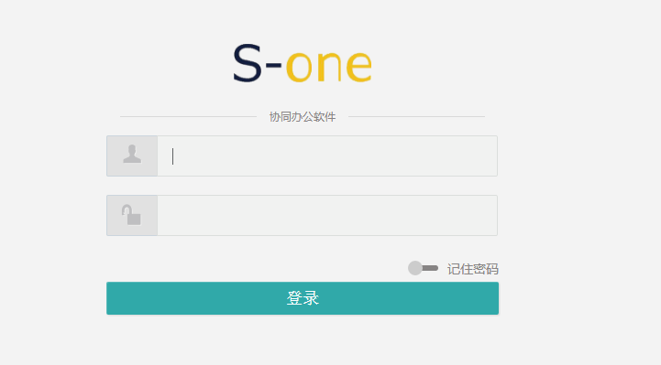

二、运动员管理

教练登录系统后点击【运动员管理】【运动员信息表】【新增】，可新增名下运动员的基本信息。如图2.1-1。（运动员信息表中包含运动员的个人比赛信息，比赛信息无需手动录入，在比赛信息模块增加过的具体比赛信息会自动添加到相应运动员的个人比赛信息），如图2.1-2

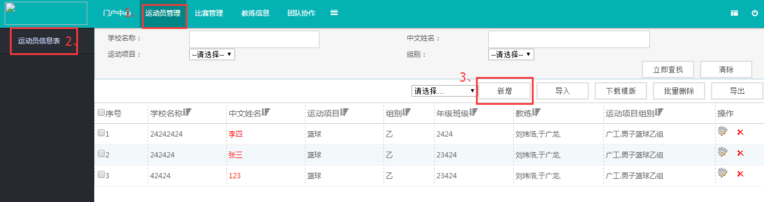

图2.1-1

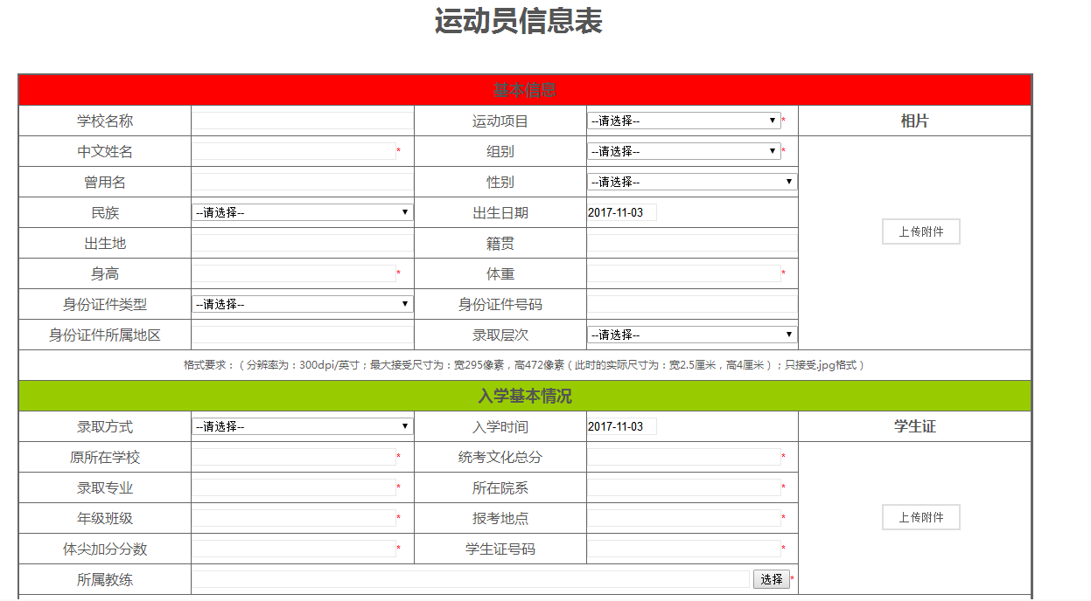

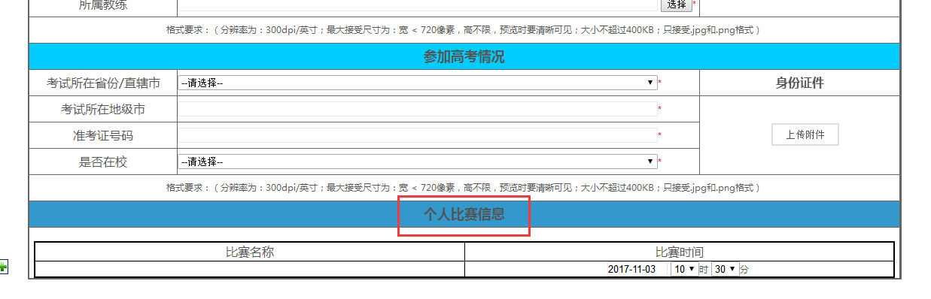

图2.1-2

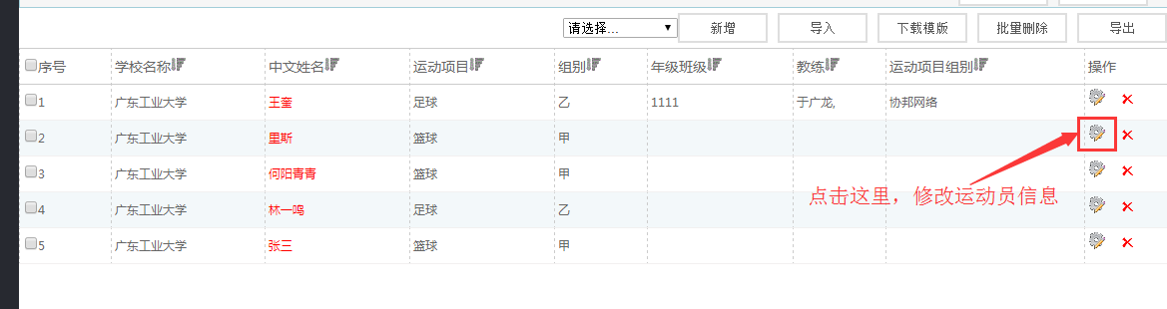

二、比赛管理

比赛信息由教练进行统一维护。每参加一场比赛可新增一条比赛信息。参加比赛的运动员信息也会自动产生比赛数据。

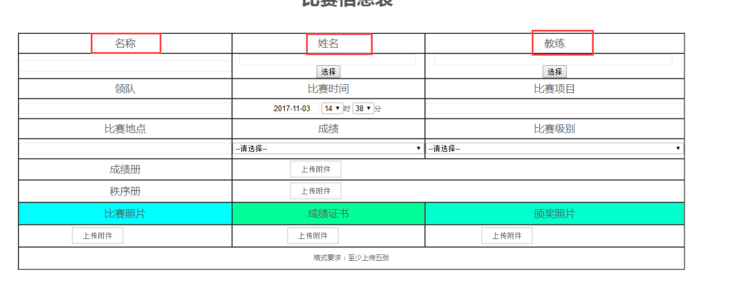

四、教练管理。（新增运动队教练的基本信息）

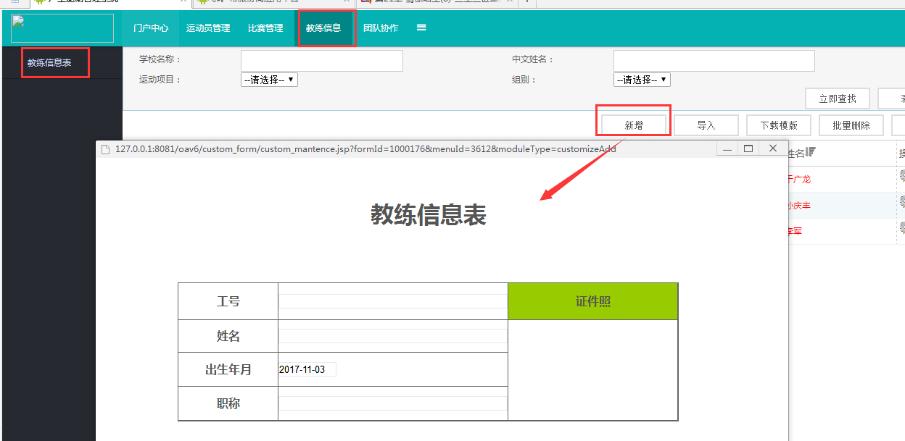

五、考勤管理

教练对自己管辖范围内的运动员考勤信息的一个登记和统计。教练登录系统后点击考勤模块的考勤信息表会自动显示名下所有运动员的信息，只需登记考勤情况即可

考勤统计用于管理员查询

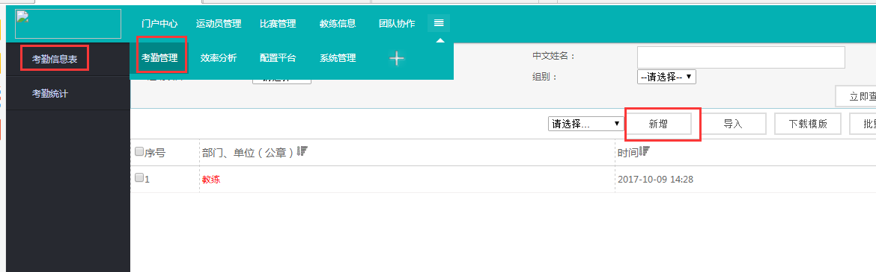

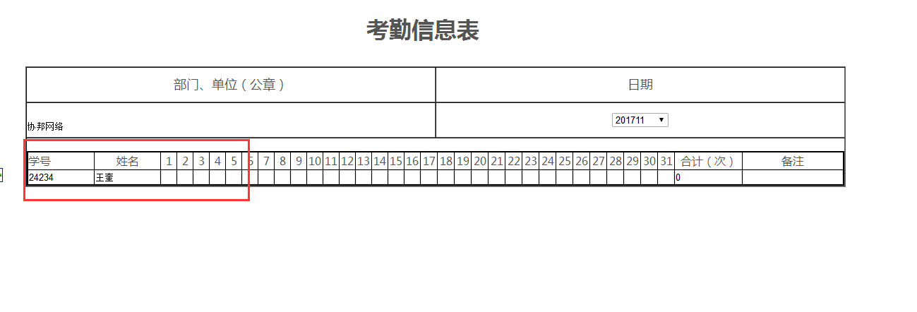

~~六、配置平台~~

系统管理员登录系统后点击【配置平台】【数据表配置】【分类管理】【新增】，可新增数据表的分类，如图6.1-1

需注意，删除分类会连同分类下的数据表一起删除，如图6.1-2

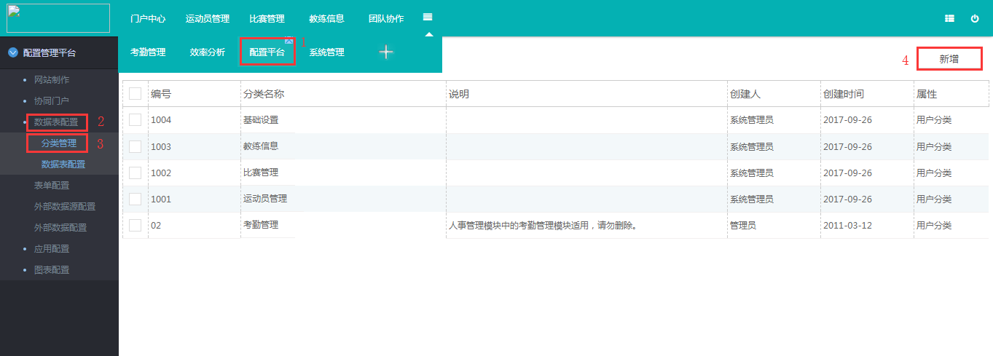

图6.1-1

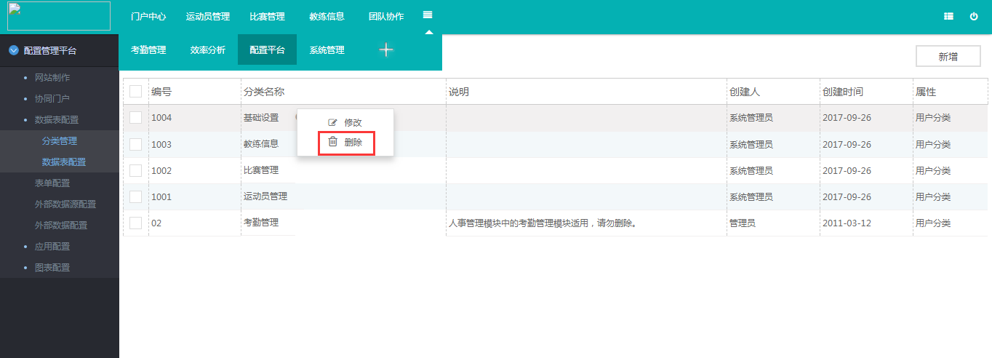

图6.1-2

点击【数据表配置】【新增】可新增数据表，为数据表选择分类。该表用来储存数据。

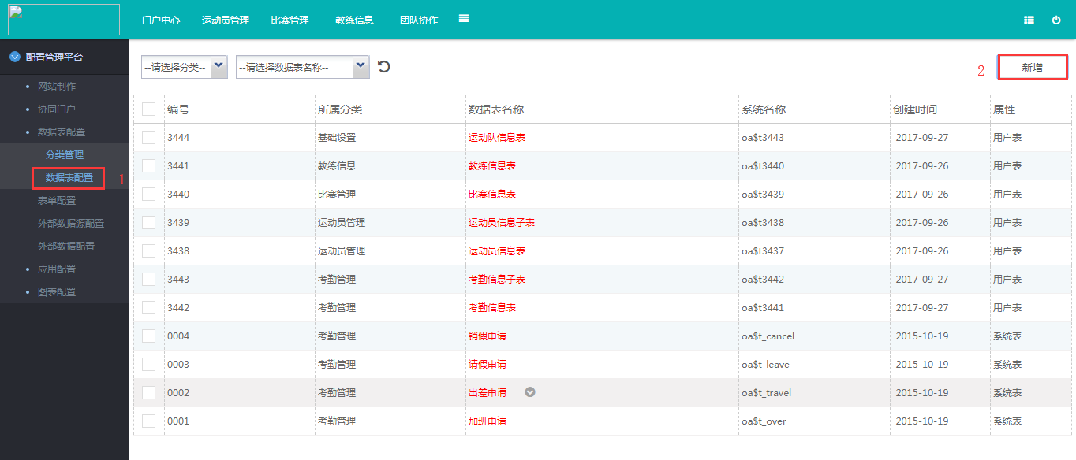

点击【表单配置】【新增】可新增表单，添加过程需选择要关联的数据分类跟数据表，如图6.1-3。点击【表单制作】关联后会将数据在这里显示出来，图6.1-4。表单模块的制作可在word中先设计好之后再粘贴到文本编辑框中再做适当调整，将数据表字段一一关联到表单中，点击保存。制作好的表单需要跟应用一起关联在一起才会显示在对应的应用下面。

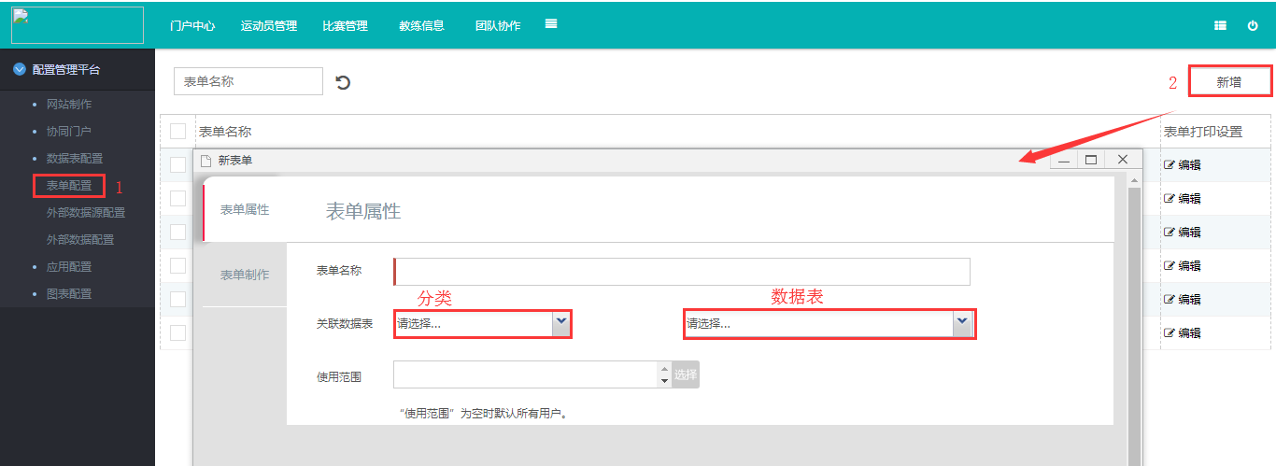

图6.1-3

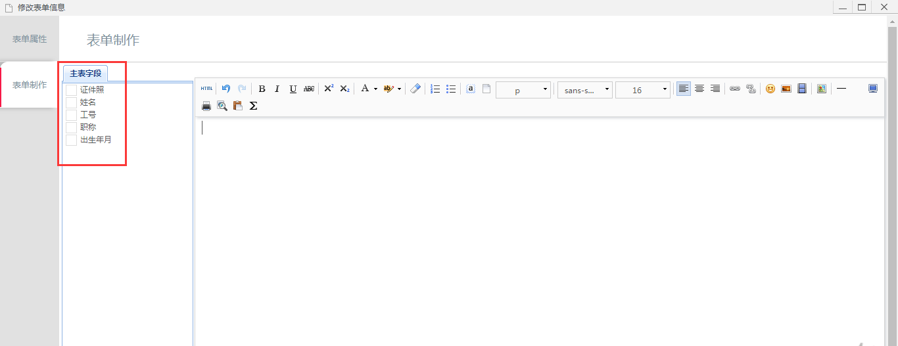

图6.1-4

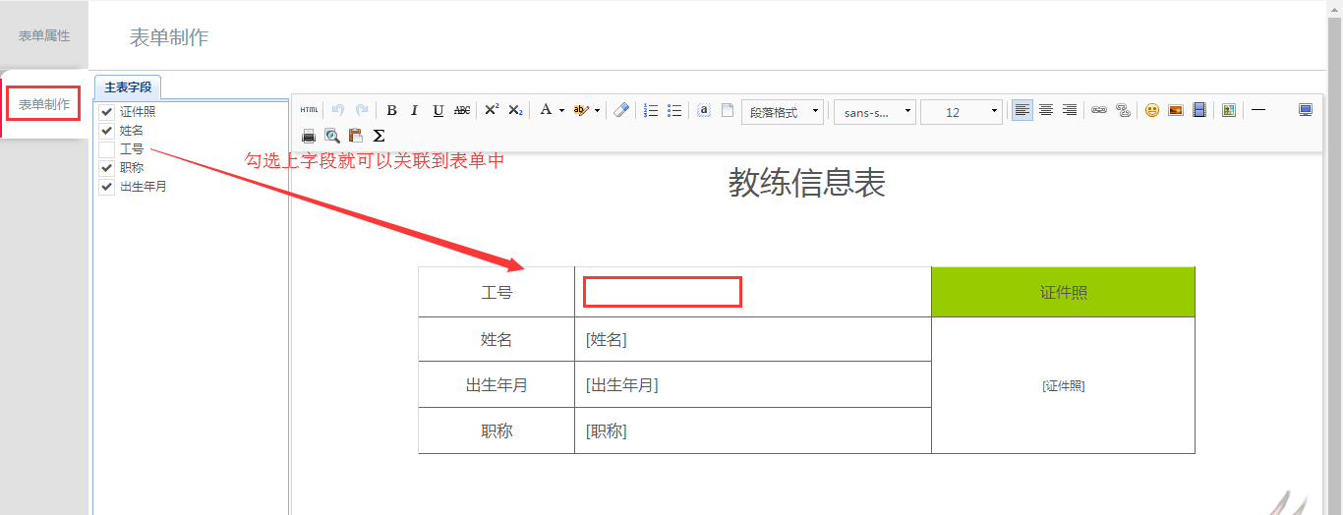

图6.1-5

点击【应用配置】【有效应用】这里的应用因为是二次开发，所以不建议用户再作修改。此处只讲解它是怎么跟数据进行关联跟基本操作。点击修改，可以修改基本信息。模块属性就是应用跟数据表、表单进行关联的地方。

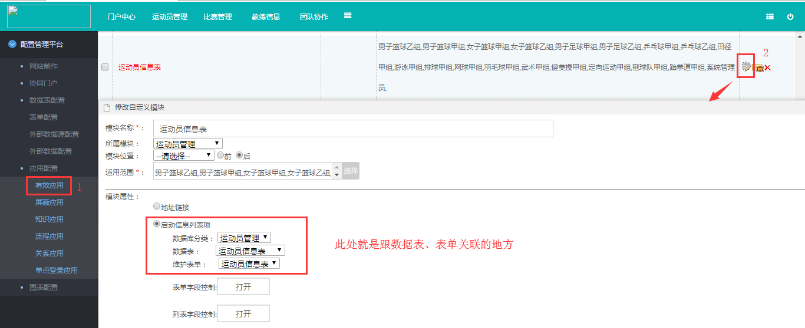

七、系统管理

系统管理员登录系统后，点击【系统管理】【组织权限中心】【组织架构】可新增一级组织。

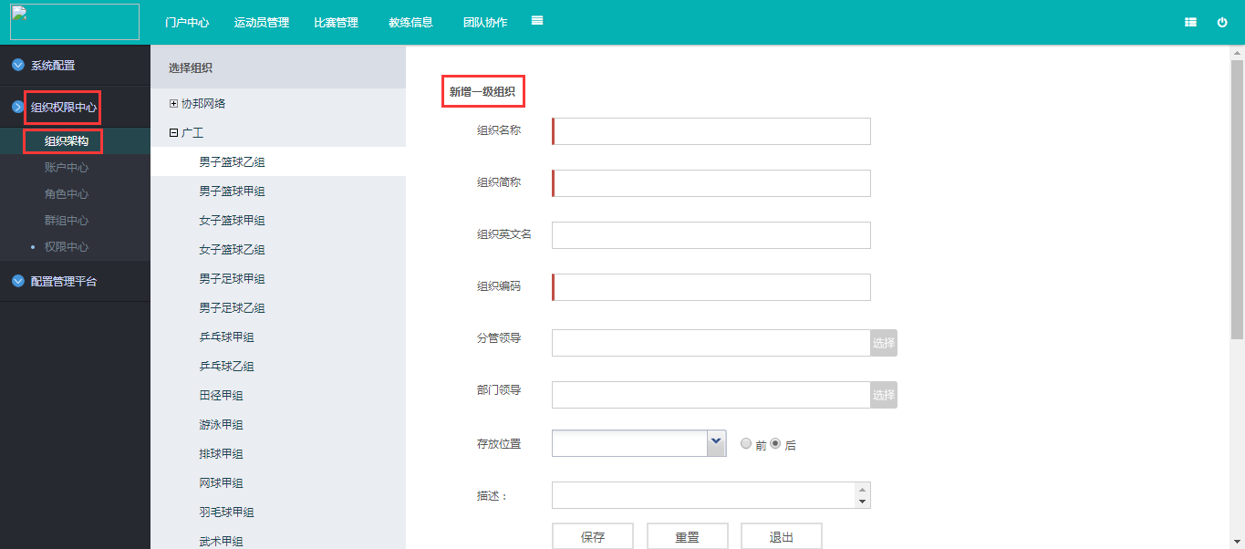

点击【用户中心】【新增】可新增系统用户，输入框有红色标识的为必填，如图7.1-1。填写完信息，点击角色权限，可为用户设置不同的模块操作权限，如图7.1-2、图7.1-3。运动员管理、教练管理、比赛信息管理需在【自定义模块】中看到。点击保存。

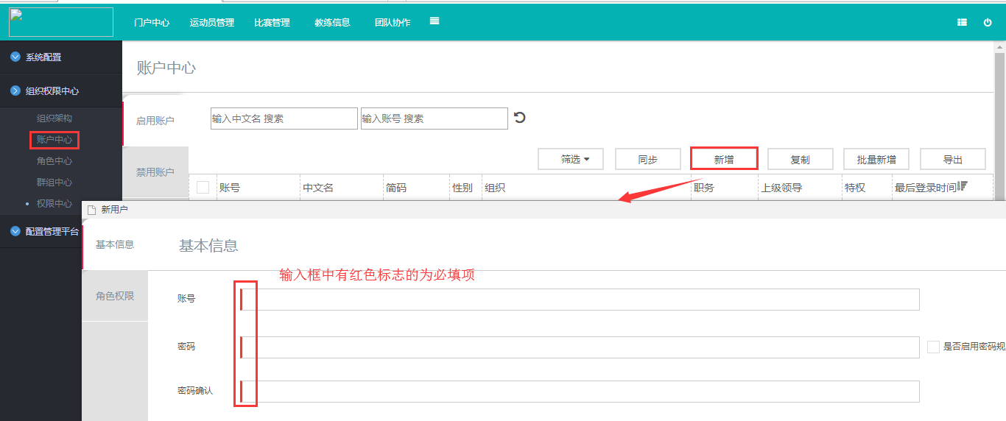

图7.1-1

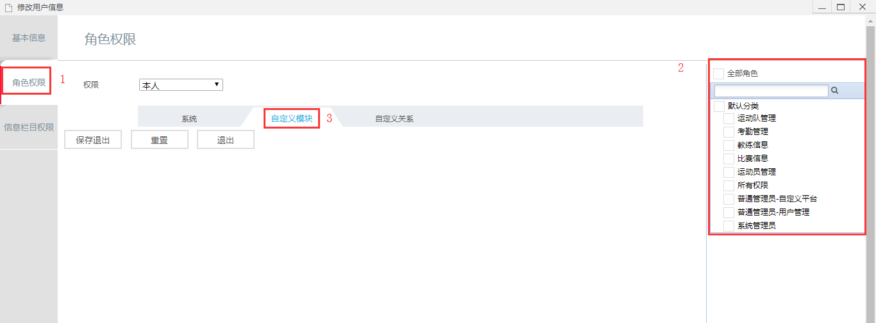

图7.1-2

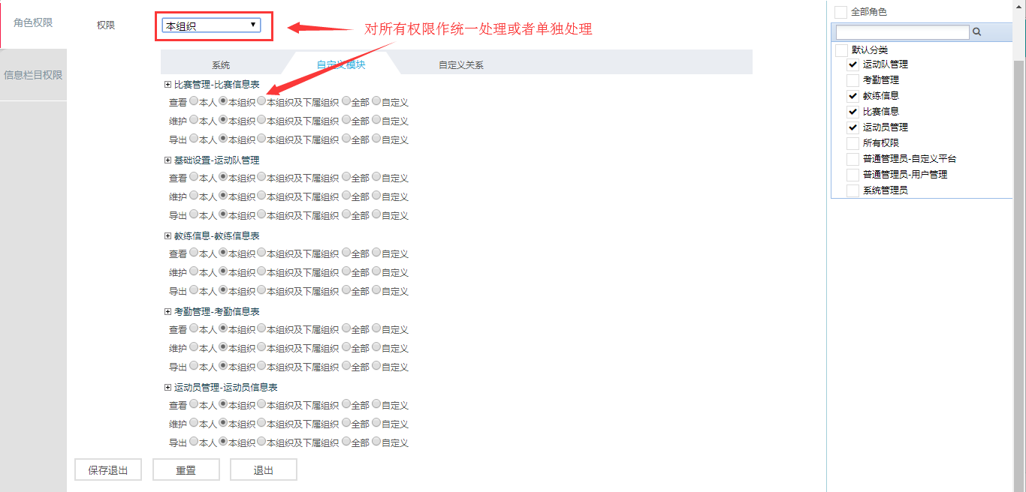

图7.1-3

点击【角色中心】为不同用户新增不同角色，管理员可对不同角色进行修改跟删除。每个角色可以设置不同的操作权限。

